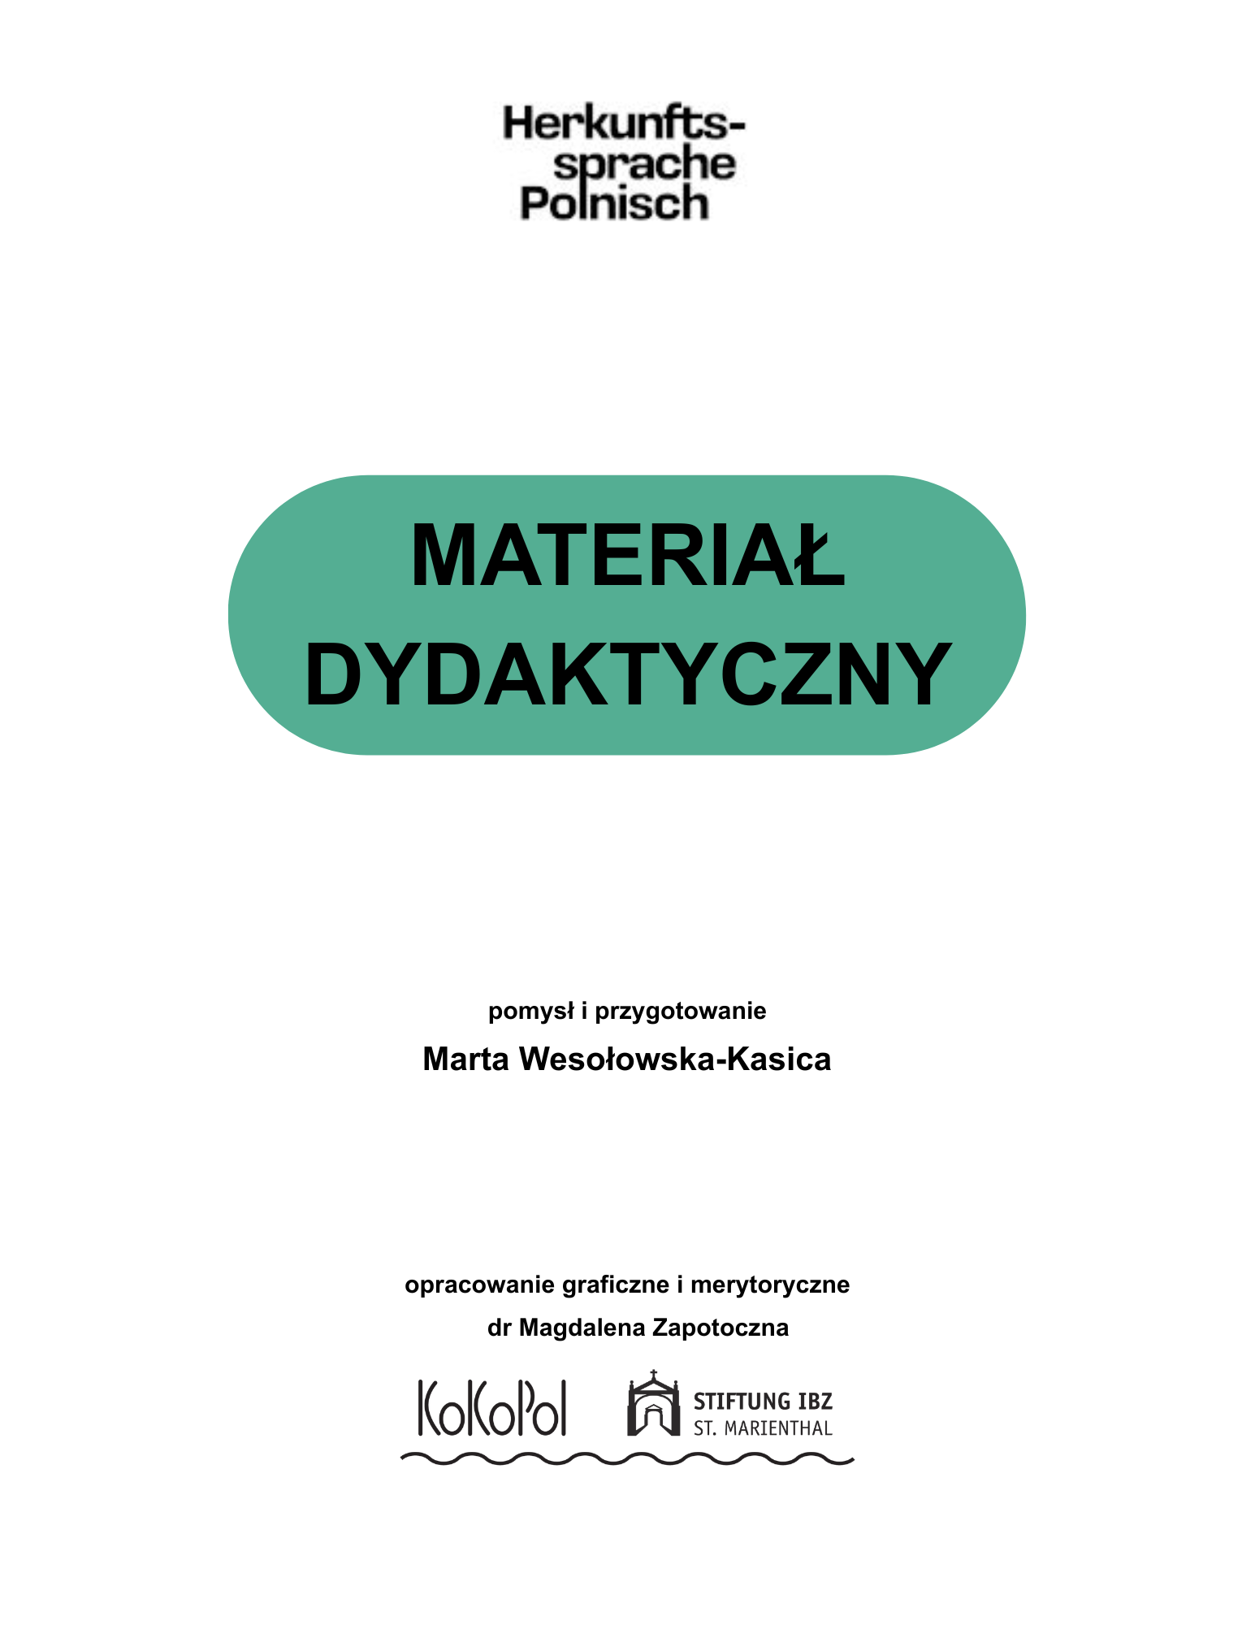

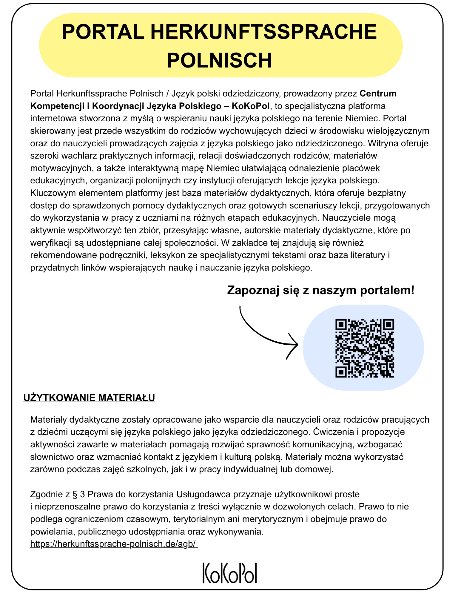

Materiał autorski
Marta Wesołowska-Kasica

Scenariusz zajęć

Temat | Miejsca i cele podróży – Bieszczady
Czas trwania | 60 – 90 minut
Grupa docelowa | 10 – 12 lat
Poziom znajomości języka | Poziom średniozaawansowany | Zaawansowany
Sprawności językowe | Rozumienie ze słuchu | Czytanie ze zrozumieniem | Mówienie | Pisanie

Cele zajęć:
Językowe i komunikacyjne:
- Wzbogacanie zasobu słownictwa dotyczącego podróżowania, krajobrazu, geografii, zabytków oraz atrakcji turystycznych Polski
- Rozwijanie rozumienia ze słuchu i materiałów audiowizualnych na podstawie fragmentu programu krajoznawczo-turystycznego
- Wyrażanie opinii i argumentacja na temat walorów turystycznych i geograficznych Polski oraz uzasadnianie wyboru konkretnych miejsc wyjazdowych
- Używanie poprawnych form pisemnych i prezentacyjnych
Kulturowe i społeczno-emocjonalne:
- Budowanie tożsamości i więzi z krajem pochodzenia poprzez odkrywanie różnorodności geograficznej i kulturowej Polski
- Poznawanie charakterystycznych symboli, zabytków i walorów przyrodniczych poszczególnych polskich regionów
- Rozwijanie umiejętności współpracy
Twórcze i poznawcze:
- Kategoryzacja pojęć i praca z mapą Polski
- Rozwijanie ekspresji plastycznej

Przebieg zajęć:
1. Impuls wprowadzający i wprowadzenie do tematu (10 minut)
Nauczyciel prezentuje fizyczną lub interaktywną mapę Polski i wskazuje omawiany region: Bieszczady.
Krótka rozmowa wprowadzająca: „Co wiecie o tym regionie? Czy ktoś z Was lub Waszej rodziny już tam był?”.

2. Rozgrzewka językowa – aktywizacja słownictwa (15 minut)
Nauczyciel pokazuje 3–4 zdjęcia/ symbole (np. góry, las, szlak turystyczny, żubr/niedźwiedź, ognisko). Grupa gromadzi podstawowe słownictwo.
Nauczyciel zapisuje na tablicy kluczowe kategorie, w których uczniowie będą zbierać informacje
z filmu:
- Co widzimy? (krajobraz, góry, połoniny, lasy)
- Co robimy? (chodzimy po szlakach, odpoczywamy, oglądamy widoki)
- Co jemy / odkrywamy? (lokalne potrawy, tradycje, zwierzęta)

3. Faza ćwiczeniowa – praca z materiałem filmowym (20 – 30 minut)
Uczniowie oglądają odcinek programu lub jego fragmenty „W Polskę na weekend – Bieszczady” (YouTube, 24:07) https://www.youtube.com/watch?v=67Ph25JRCUI&list=PLp5N38-tmkbX8ItXnojilvhDvrOJoJQgx&index=10
Podczas oglądania uczniowie (indywidualnie lub w parach) uzupełniają prostą matrycę na karcie pracy – wpisują lub zaznaczają słowa z banku słów przyporządkowane do kategorii z tablicy.
Wspólne uzupełnienie tablicy po seansie: Co najciekawszego zobaczył prowadzący? Jakie słowa zapamiętaliście?
Podczas oglądania uczniowie zwracają uwagę na trzy aspekty:
- Odwiedzane atrakcje i miejsca (co warto zobaczyć)
- Cechy krajobrazu i przyrody (góry, lasy, połoniny, rzeki)
- Lokalną kulturę i tradycje (rekomendowane potrawy, rękodzieło, zwyczaje)
Po seansie odpowiedzi na pytania: Jakie miejsca odwiedził prowadzący? Co wyróżnia ten region? Co wywarło na Was największe wrażenie?

4. Ćwiczenie praktyczne – tworzenie mini-plakatu w grupach (15 minut)
Praca w grupach (2–3 osoby): Uczniowie tworzą ulotkę promującą Bieszczady na podstawie obejrzanego filmu i haseł z tablicy.
Struktura ulotki:
- Nagłówek: (np. „Odkryj Bieszczady!”, „Weekend w Bieszczadach”)
- Co warto zobaczyć? (2–3 wypunktowane atrakcje)
- Dlaczego warto przyjechać? (1–2 proste zdania z wykorzystaniem banku słów)
- Rysunek/ symbol: szybki szkic lub wklejenie grafiki
Ulotka może zawierać prosty element składany tzw. pop-up. Przykładowa instrukcja: https://www.youtube.com/shorts/H69BdCsNL7o. Uczniowie zginają kartkę na pół i wklejają (lub wycinają dwa małe nacięcia) na zagięciu tworząc „schodek”. Po otwarciu kartki do schodka przyklejają wyciętą wcześniej sylwetkę gór, żubra itp. Na drugiej połowie pocztówki wpisują krótkie hasła/ rekomendacje (np. „Zobacz Połoninę!”, „Zjedz lokalny ser!”, „Odpocznij
w lesie!”).

5. Podsumowanie i prezentacja (15 min)
Prezentacja na forum: Zespoły przedstawiają swoje prace uzasadniając dlaczego warto odwiedzić właśnie ten zakątek Polski.

Źródła i materiały pomocnicze:
Materiał wideo: Odcinek programu „W Polskę na weekend – Bieszczady” (YouTube)
Karta pracy z matrycą do notowania podczas filmu oraz szablonem ulotki
Gotowe ilustracje charakterystycznych atrakcji Bieszczad
Fizyczna lub interaktywna mapa Polski
Kredki, mazaki, kolorowe kartki A4

📌 Informacja o materiale:
Niniejszy scenariusz jest adaptacją koncepcji autorskiej „Miejsca i cele podróży – tu i tam” Marty Wesołowskiej-Kasica. Aby zapewnić optymalną dynamikę zajęć i uniknąć barier wiedzy u uczniów, koncepcja została uszczegółowiona, a zakres treści ograniczony do jednego regionu (Bieszczady). Wszystkie załączone karty pracy zostały stworzone od podstaw na potrzeby niniejszego opracowania. Na potrzeby niniejszego konspektu opracowano również autorski zestaw kart pracy.
Karta pracy

Zadanie 1:
Przed obejrzeniem filmu przeczytaj słowa zamieszczone w słowniczku. Dopisz do listy słowa, które wspólnie zgromadziliście na tablice oraz i uzupełnij o własne przykłady, które kojarzą Ci się z wycieczką w góry.

Słowniczek pomocniczy
góry • szlak • połonina • las • widok • schronisko • wędrować
jeziorko • turysta • lokalne jedzenie • przyroda • relaks

Zadanie 2:
Obejrzyj uważnie film. Wpisz słowa z banku słów lub własne pomysły do odpowiednich rubryk
w tabeli.

Co widzimy? | Co robimy? | Co odkrywamy?

Zadanie 3:
Wykorzystajcie swoje notatki i zaprojektujcie ulotkę 3D promującą Bieszczady korzystając
z kolorowej kartki A4 złożonej na pół z elementem pop-up i gotowych elementów do wycięcia.

Pamiętajcie o następujących elementach ulotki:
o Nagłówek: (np. „Odkryj Bieszczady!”, „Weekend w Bieszczadach”)
o Co warto zobaczyć? (2–3 wypunktowane atrakcje)
o Dlaczego warto przyjechać? (1–2 proste zdania z wykorzystaniem banku słów)
o Rysunek/ symbol: szybki szkic lub wklejenie grafiki

Karta pracy: opracowanie: M. Zapotoczna

